Contenido: 03 Explorador de Windows (1)

Exposición:
Se accede al Explorador de Windows siguiendo los siguientes pasos: Inicio- programas-Accesorios-Explorador de Windows. Y aparece la siguiente pantalla en la que se distinguen dos zonas:
- La parte izquierda se llama Árbol de directorios y en ella aparece una lista de las carpetas y unidades que tenemos, no de archivos.
- Sin embargo en la parte derecha se muestra el contenido de la carpeta que esta seleccionada en la anterior zona. Esta sección muestra entonces las carpetas y los archivos que tenemos guardados.
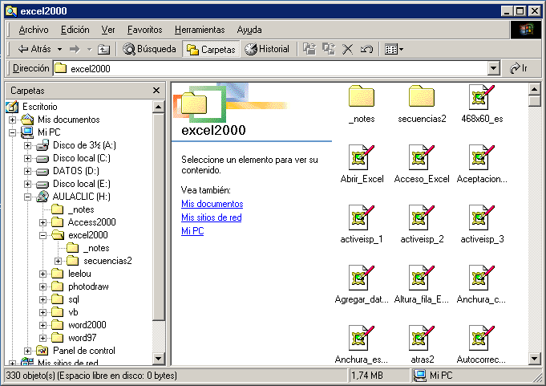
La barra estándar contiene los botones para las operaciones mas utilizadas en el Explorador de Windows.
Deshacer el último cambio.
Volvemos a la ventana anterior.
Nos permite subir de nivel y situarnos en la carpeta que contiene la carpeta o archivo que estamos viendo.
Copiar a otra carpeta o copiar una carpeta.
Mover una carpeta/s o archivo/s a otro lugar.
Eliminar archivos o carpetas
Para deshacer el último cambio realizado.
Para volver a la última página que hemos visto.
Estos tres botones permiten visualizar las carpetas.
Para cambiar las vistas de las carpetas: (iconos grandes, pequeños,etc)

Para seleccionar archivos o carpetas:
- Se hace clip sobre la carpeta o archivo que quieres seleccionar y queda seleccionado.
- Si quieres seleccionar varios elementos a la vez se mantiene pulsada la tecla Control mientras se hace clip sobre los archivos o carpetas.
- Para seleccionar elementos (carpetas o archivos) consecutivos ( es decir que se encuentren ordenador uno debajo de otro). Se selecciona el primero haciendo clip sobre él y después se hace clip sobre el último que queramos seleccionar manteniendo pulsada la tecla shift.

Crear carpetas: Nos situamos dentro de la carpeta dentro de zona de la parte izquierda en la que queremos crear una nueva, y abrimos Archivo- Nueva- Carpeta.

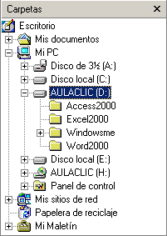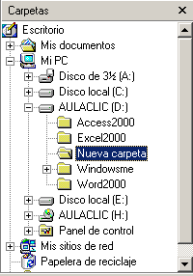

Para eliminar una carpeta, nos situamos sobre ella o ellas y utilizamos el botón de eliminar. Para copiar carpetas o archivos: Seleccionamos el elemento a copiar y pulsamos el botón que abre una ventana llamada Buscar Carpeta, para buscar la carpeta en la queremos copiar el elemento seleccionada. Una vez seleccionada pulsamos Aceptar. En el caso de no tener la carpeta sobre la queremos copiar, vamos a crear carpeta nueva y después copiamos. Para mover carpetas o archivos se procede de la misma forma que antes, pero utilizando el botón .

Actividad:
Crea la siguiente estructura de carpetas:
Este directorio lo generas dentro de la unidad C:/.Mis documentos.
-A continuación crea un documento en Word llamado wind1 y guárdalo en la carpeta Ejer 22 y otro documento llamado wind2 y guárdalo en la carpeta Ejer 22.
-Elimina el documento wind2. y la carpeta Ejer 21.
- -Copia el documento wind1 en la carpeta Ejercicio 2.

- -Mueve toda la carpeta Ejercicio 2 a la carpeta Ejercicio 1.

